Pracovný list z HV pre 8.ročník

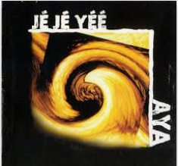
Slovenská populárna hudba 90.roky 20.st.

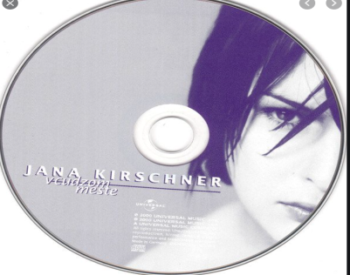
1.Aký hudobný nosič nahradil gramofónovú platňu.? Pomôže ti obrázok.

__________________________________________

2.Podčiarkni správnu odpoveď.Dancefloorová hudba znamená:
- Hudba určená na počúvanie
- Hudba určená na tanec
- Hudba určená na spev

3.Správne doplň názvy skupín: pomôže ti prezentácia(názvy skupín sú vymenené)

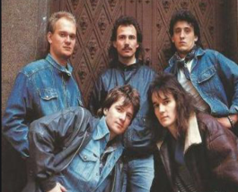
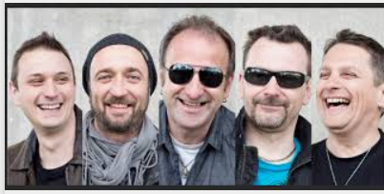

AYA
Maduar
Metalinda

4. Správne doplň názvy skupín: pomôže ti prezentácia(názvy skupín sú vymenené)
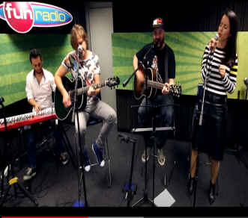

Horkýže Slíže
IMT SMILE
Gladiátor

5. Správne doplň názvy skupín a spevákov: pomôže ti prezentácia(názvy skupín sú vymenené)

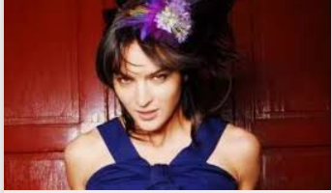

Made 2Mate
Jana Kirschner
Salco

6. Správne doplň názov piesne od Jany Kirschner pomôže ti obrá-
zok. Pieseň sa skladá z dvoch slov.

_________________________

7.Vypočuj si ľubovoľnú pieseň na youtube. Všetky piesne nájdeš v prezentácii. Ja ti ponúkam pieseň od skupiny Metalinda:
Jan Ámos Džínový. Vieš mi povedať o čom je text piesne?
Ponúkam krátku ukážku.
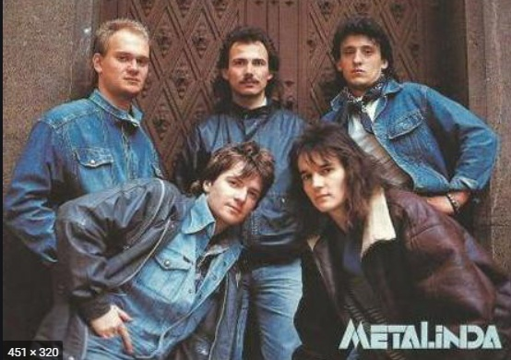

https://www.youtube.com/watch?v=FJFYPqENtLw

Nemal rád známky a stres
Frázy, bifľovanie
Jediný na koho dnes
Zo školy spomeniem
Chodil v tričku a džínoch
Mal len nás a víno
Ján Amos náš profák anglinár
Všetkým babám sa páčil
Vravieval šráci

Slov čo treba vedieť je len pár
Slobodný je free a obloha sky
Mier sa povie peace a láska love
Tých pár slov podstatných
Ak cítiš ich a vieš
Potom celý svet ti rozumie .

